ĐỀ 1 | ĐỀ KIỂM TRA GIỮA HK2 NĂM HỌC 2024-2025  MÔN: TIN 9  KẾT NỐI TRI THỨC

PHẦN I: Câu trắc nghiệm nhiều phương án lựa chọn. Thí sinh trả lời từ câu 1 đến câu 12. Mỗi câu hỏi thí sinh chỉ chọn một phương án.
Câu 1. (B, E.3) Công cụ xác thực dữ liệu có chức năng năng gì?
A. Kiểm tra độ chính xác của dữ liệu khi nhập vào ô tính.
B. Hạn chế loại dữ liệu hoặc giá trị của dữ liệu khi nhập vào ô tính.
C. Xác thực danh tính người sử dụng phần mềm.
D. Loại bỏ dữ liệu sai khỏi bảng tính.
Câu 2. (B, E.3) Trong các ưu điểm dưới đây, ưu điểm nào là nổi bật của phần mềm bảng tính?
A. Tự động xác thực dữ liệu. B. Tự động phân tích dữ liệu.
C. Tự động lưu trữ dữ liệu. D. Tự động xử lí dữ liệu.
Câu 3. (B, E.3) Công thức nào dưới đây dùng để đếm số ô có giá trị "A" trong vùng A1:A10?
A. =COUNTIF(A1:A10,"A"). B. =COUNT(A1:A10,"A").
C. =IF(COUNTIF(A1:A10,"A")). D. =COUNT(A1:A10).
Câu 4. (B, E.3) Hàm COUNTIF có thể sử dụng để:
A. Tính tổng các giá trị trong một vùng. B. Đếm số ô thỏa mãn một điều kiện.
C. Kiểm tra giá trị lớn nhất trong vùng. D. Đếm tất cả các ô trống trong vùng.
Câu 5. (B, E.3) Hàm SUMIF được sử dụng để làm gì?
A. Đếm số ô thỏa mãn điều kiện.
B. Tính tổng các giá trị trong một phạm vi thỏa mãn điều kiện.
C. Tính giá trị trung bình của các ô.
D. Hiển thị giá trị lớn nhất trong một phạm vi.
Câu 6. (B, E.3) Tham số nào là tùy chọn trong công thức SUMIF?
A. Range. B. Criteria.
C. Sum_range. D. Cả 3 tham số đều bắt buộc.
Câu 7. (V, E.3) Để giải quyết bài toán Quản lí tài chính gia đình, em nên sử dụng phần mềm nào?
A. Phần mềm bảng tính. B. Phần mềm soạn thảo văn bản.
C. Phần mềm máy tính. D. Phần mềm tạo bài trình chiếu.
Câu 8. (H, E.3) Dữ liệu nhập vào cột Khoản chi trong hình dưới đây cần thuộc kiểu dữ liệu nào?
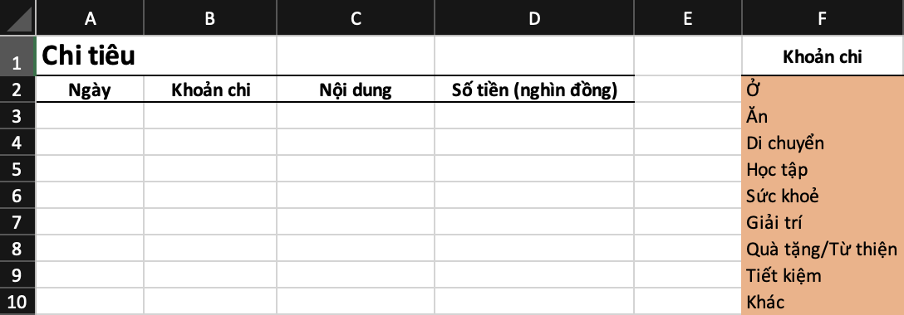

A. Whole number. B. Any value. C. List. D. Text length.
Câu 9. (H, E.3) Công thức nào sau đây dùng để đếm số ô trong vùng B3:B10 có giá trị lớn hơn 100?
A. =COUNTIF(B3:B10,">100"). B. =COUNTIF(B3:B10,"100>").
C. =COUNTIF(B3:B10,100). D. =COUNTIF(B3:B10,"*100*").
Câu 10. (V, E.3) Khi sao chép công thức =COUNTIF($B$3:$B$10,F2) từ ô G2 xuống G3, công thức sẽ thay đổi như thế nào?
A. Vẫn giữ nguyên vì có dấu $. B. Thay đổi thành =COUNTIF(B4:B11,F3).
C. Chỉ thay đổi tham chiếu F2 thành F3. D. Thay đổi cả tham chiếu vùng và điều kiện.
Câu 11. (H, E.3) Công thức nào đúng để tính tổng các ô trong cột D, với điều kiện ở cột B là "Chi tiêu"?
A. =SUMIF(B3:B10,"Chi tiêu",D3:D10). B. =SUMIF(D3:D10,"Chi tiêu",B3:B10).
C. =SUMIF("Chi tiêu",B3:B10,D3:D10). D. =SUMIF(B3:D10,"Chi tiêu",D3:D10).
Câu 12. (V, E.3) Để kiểm tra nếu doanh thu lớn hơn 15 triệu thì tỉ lệ thưởng là 4%, công thức đúng là gì?
A. =IF(A1>15,000,4%,0%). B. =IF(A1>15,000,"4%","0%").
C. =IF(A1>15,000,0.04,0). D. =IF(A1<15,000,0.04,0).
PHẦN II: Câu trắc nghiệm đúng sai. Thí sinh trả lời từ câu 1 đến câu 4. Trong mỗi ý a), b), c), d) ở mỗi câu, thí sinh chọn đúng hoặc sai.
Câu 1. (E.3; B,H,H,V)
An và Minh đang thảo luận với nhau khi màn hình hiển thị thông báo lỗi trong Data Validation. An có ý kiến như sau?
a) Khi nhập dữ liệu không đúng kiểu.
b) Khi nhập dữ liệu không đúng giá trị cho phép
c) Khi ô trống không nhập liệu.
d) Khi nhập dữ liệu trùng lặp trong bảng.
Câu 2. (E.3; B,B,H, V)
Khoa và Bảo đang tìm hiểu chương trình bảng tính. Hai bạn trao đổi với nhau về công thức: =COUNTIF(A1:A10,"<>0") và đưa ra nhận xét như sau:
a) Trả về số ô có giá trị bằng 0.
b) Trả về số ô có giá trị lớn hơn 0.
c) Trả về tổng giá trị khác 0.
d) Trả về trung bình số ô có giá trị khác 0.
Câu 3. (E.3;B,H,V,V)
Công thức =SUMIF($B$3:$B$10,"A",$D$3:$D$10) thực hiện điều gì?
a) Đếm số ô trong vùng B3:B10 có giá trị là "A".
b) Tính tổng các giá trị trong vùng D3:D10, với điều kiện ở B3:B10 là "A".
c) Tính tổng các giá trị trong vùng B3:B10 thỏa mãn điều kiện "A".
d) Tính trung bình các giá trị ở D3:D10.
Câu 4. (E.3; B,B,H,V)
Trong công thức =IF(N4>30%,"Nhiều hơn","Ít hơn"), tham số N4>30% được gọi là gì?
a) Logical Test
b) Value if True
c) Điều kiện kiểm tra
d) Điều kiện sai
PHẦN III: Tự luận. (Mỗi câu 1.0 điểm)
Câu 1.
Trình bày cách thực hiện sử dụng công cụ xác thực dữ liệu (Data Validation).
Câu 2
Hãy viết cú pháp hàm và nêu ý nghĩa của hàm SUMIF và hàm IF.
Câu 3
Cho bảng tính sau:
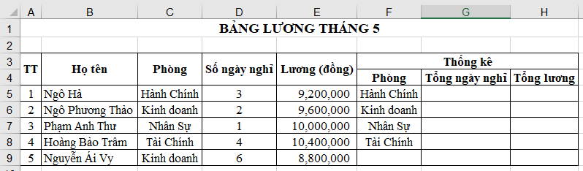
a. Sử dụng hàm COUNTIF để đếm số ngày người nghỉ từ 5 ngày trở lên.
b. Sử dụng hàm COUNTIF để đếm số người thu nhập từ 10 triệu đồng trở lên.
c. Tính tổng số tiền lương của nhân viên của mỗi phòng tại cột Tổng lương (cột H).
---HẾT---
ĐÁP ÁN
PHẦN I: (3 điểm, mỗi câu trả lời đúng được 0.25 điểm)
Câu | 1 | 2 | 3 | 4 | 5 | 6 | 7 | 8 | 9 | 10 | 11 | 12
Đáp án | B | D | A | B | B | C | A | C | A | C | A | C
PHẦN II: (4 điểm, Mỗi câu 1 điểm, mỗi ý đúng được 0.25 điểm)
Câu | a) | b) | c) | d)
Câu 1 | Đ | S | S | Đ
Câu 2 | Đ | S | Đ | S
Câu 3 | S | S | S | Đ
Câu 4 | S | S | S | S
PHẦN III: (3 điểm, mỗi câu 1 điểm)
CÂU HỎI | ĐÁP ÁN | ĐIỂM
Câu 1 | - Chọn ô hoặc các ô cần xác thực dữ liệu.  - Nháy thẻ Data -> chọn Data Validation, hộp thoại Data Validation xuất hiện.  + Tại ô Allow trong thẻ Settings, em lựa chọn kiểu dữ liệu hoặc giá trị dữ liệu cho phù hợp với yêu cầu của từng bài toán cụ thể.  + Nháy OK. | 0.25  0.25  0.25  0.25
Câu 2 | * Hàm SUMIF:  - Cú pháp: =SUMIF(range, criteria, [sum_range])  - Ý nghĩa: Tính tổng giá trị của những ô thỏa mãn một điều kiện nào đó.  * Hàm IF  - Cú pháp: =IF(logical,[value_if_true], [value_if-false])  - Ý nghĩa: Hàm IF kiểm tra điều kiện và trả về một giá trị khi điều kiện đó đúng và một giá trị khác nếu điều kiện đó sai. | 0.25  0.25  0.25  0.25
Câu 3 | a. Số người nghỉ từ 5 ngày trở lên: =COUNTIF(D5:D9, “>5”)  b. Số người thu nhập từ 10 triệu đồng trở lên:  =COUNTIF(E5:E9, “10000000”  c. - Chọn ô H5 và nhập công thức: =SUMIF($C$5:$C$9,F5,$E$5:$E$9)  - Sao chép công thức trong ô H5 đến các ô từ H6 đến H9 để tính tổng lương của các nhân viên của từng phòng còn lại. | 0.25  0.25  0.25  0.25

MA TRẬN ĐỀ KIỂM TRA ĐỊNH KÌ:
TT | Chương/ chủ đề | Nội dung/đơn vị kiến thức | Mức độ đánh giá |  |  |  |  |  |  |  |  | Tổng |  |  | Tỉ lệ  %  điểm
TT | Chương/ chủ đề | Nội dung/đơn vị kiến thức | TNKQ |  |  |  |  |  | Tự luận |  |  |  |  |  | Tỉ lệ  %  điểm
TT | Chương/ chủ đề | Nội dung/đơn vị kiến thức | Nhiều lựa chọn |  |  | Đúng - Sai |  |  |  |  |  |  |  |  | Tỉ lệ  %  điểm
TT | Chương/ chủ đề | Nội dung/đơn vị kiến thức | Biết | Hiểu | Vận dụng | Biết | Hiểu | Vận dụng | Biết | Hiểu | Vận dụng | Biết | Hiểu | Vận dụng | Tỉ lệ  %  điểm
1 | Chủ đề E. Ứng dụng tin học | 3. Chủ đề con (lựa chọn):  Sử dụng bảng tính điện tử nâng cao | 6  (1,2,3,4,5,6) | 3  (8,9,  11) | 3  (7,10, 12) | 6  (1a,2a,2b) (3a,3b,4a,4b) | 5  (1b,1c,2c,3b,4c) | 5  (1d,2d,3c,3d,4d,) | 4  (1) | 4  (2) | 4  (3) | 16 | 12 | 12 | 100.0%
Tổng số câu |  |  | 6 | 3 | 3 | 6 | 5 | 5 | 4 | 4 | 4 | 16 | 12 | 12
Tổng số điểm |  |  | 1.5 | 0.75 | 0.75 | 1.5 | 1.25 | 1.25 | 1 | 1 | 1 | 4.0 | 3.0 | 3.0
Tỉ lệ % |  |  | 30 |  |  | 40 |  |  | 30 |  |  | 40 | 30 | 30
BẢNG ĐẶC TẢ ĐỀ KIỂM TRA:
TT | Chủ đề / Chương | Nội dung/đơn vị kiến  thức | Yêu cầu cần đạt | Số câu hỏi ở các mức độ đánh giá
 |  |  |  | TNKQ |  |  |  |  |  | Tự luận
 |  |  |  | Nhiều lựa chọn |  |  | Đúng / Sai
 |  |  |  | Biết | Hiểu | Vận dụng | Biết | Hiểu | Vận dụng | Biết | Hiểu | Vận dụng
1 | Chủ đề E. Ứng dụng tin học | 3. Chủ đề con (lựa chọn):  Sử dụng bảng tính điện tử nâng cao | Nhận biết  - Biết được công cụ xác thực dữ liệu (Data Validation) của phần mềm bảng tính.  - Biết hàm đếm theo điều kiện COUNTIF, hàm tính tổng theo điều kiện SUMIF, hàm điều kiện IF trong phần mềm bảng tính.  Thông hiểu  – Giải thích được một số điều kiện xác thực dữ liệu của phần mềm bảng tính.  - Giải thích được cách thực hiện của các hàm COUNTIF, SUMIF, IF.  Vận dụng  – Thực hiện được dự án sử dụng bảng tính điện tử góp phần giải quyết một bài toán liên quan đến quản lí tài chính, dân số,... Ví dụ: quản lí chi tiêu của gia đình, quản lí thu chi quỹ lớp. | 6  (NLa) | 3  (NLc) | 3  (NLd) | 6  (NLa) | 5  (NLc) | 5  (NLd) | 4  (Nla) | 4  (NLc) | 4  (NLd)
Tổng số câu |  |  |  | 6 | 3 | 3 | 6 | 5 | 5 | 4 | 4 | 4
Tổng số điểm |  |  |  | 3.0 |  |  | 4.0 |  |  | 3.0
Tỉ lệ |  |  |  | 30 |  |  | 40 |  |  | 30

